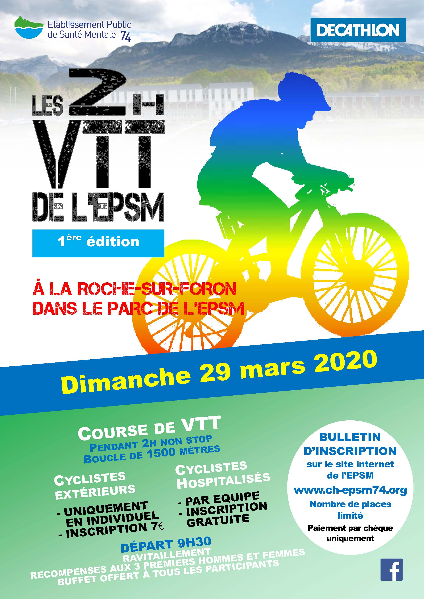

Inscription : **jusqu’au dimanche 29 mars 2020 à 9h15**

7 € pour les cyclistes extérieurs

Paiement uniquement par chèque à l’ordre de **« Trésor Public »**

Retourner votre dossier d’inscription COMPLET* par mail à

[cafeteria@ch-epsm74.fr](mailto:cafeteria@ch-epsm74.fr) (signature et règlement le jour de la course) ou par courrier à l’adresse suivante : EPSM 74 – **Cafétéria** – 530 Rue de la Patience

74800 La Roche-sur-Foron

* Bulletin rempli et signé, avec **règlement**

**Règlement partiel de l’épreuve**

Remise des dossards le 29 mars 2020 de 8h30 à 9h15. Course VTT ouverte à tous les cyclistes à partir de 16 ans (autorisation parentale requise pour les mineurs). Chaque cycliste doit être assuré correctement, tout accident dû à une imprudence individuelle engagera sa responsabilité. Sont récompensés les 3 premiers hommes et femmes de la catégorie « cyclistes extérieurs » et « cyclistes hospitalisés ». Chaque cycliste autorise l’EPSM 74 à procéder à l’utilisation de photographies ou vidéos les représentant prises durant l’événement. Ces photographies ou vidéos pourront être utilisées à des fins de communication (affichage, journal de l’établissement, internet, etc.). La participation aux 2h VTT de l’EPSM implique la prise de connaissance du règlement et son acceptation sans réserve. L’engagement est ferme et définitif et ne peut faire l’objet d’aucun remboursement.

Je certifie avoir pris connaissance du règlement et ne fait l’objet d’aucune contre-indication.

Fait à …………………………………… Le : / /

Signature :

Signature du représentant légal ou tuteur :

**Décharge pour les extérieurs :**

Je soussigné …………………………………………………………

déclare accepter les risques inhérents à la pratique du VTT en compétition sur terrains stables comme accidentés, et dégage en conséquence, en tant que participant, l’organisateur (soit l’EPSM 74) de toute responsabilité en cas d’accident de quelque nature que ce soit, et renonce de ce fait à tout recours.

Je reconnais avoir pris connaissance du règlement de la course et m’engage à respecter toutes les mesures de sécurité afférentes à l’épreuve.

Fait à ……………………………………

Le : / /

(Mention manuscrite « Lu et approuvé »)

Signature :

N°dossard

Nom …………………………………………………………… Prénom ………………………...……….

Sexe ☐ Féminin ☐ Masculin Date de naissance / / Adresse ………………………………………………………………………….………………………………….. ………………………………… Code postal ………..………. Ville ………………………….…………...

Téléphone …………………………………………………………………………………………………………

Mail : …………………………………………………@……………………………………………………………

☐ Cycliste extérieur ☐ Cycliste hospitalisé